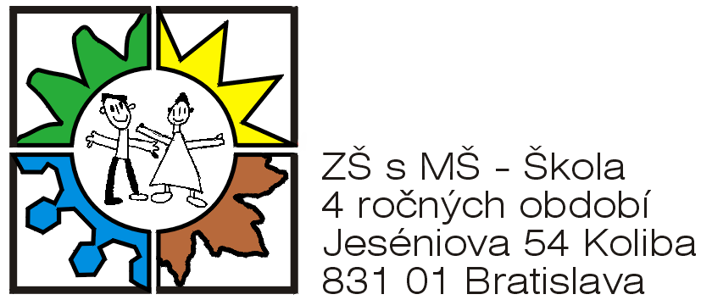

Oznam
Vážení rodičia,
sme potešení, že Vaše deti navštevujú našu školu. Naším zámerom je, aby sme deti podporovali v činnostiach a aktivitách v ktorých vynikajú a o ktoré majú záujem.
Občianske združenie: „Rodičovské združenie pri Základnej škole s materskou školou, Jeséniova 61, 831 01 Bratislava“ oznamuje rodičom a priateľom školy, že je prijímateľom 2% dane z ročného zúčtovania daní.
Finančné prostriedky získané z Vašich daní použijeme v prospech našich žiakov – Vašich detí a to na zabezpečenie pri reprezentácii školy na rôznych vzdelávacích, športových, kultúrnych a spoločenských podujatiach, pri organizovaní mimoškolských podujatí pre vaše deti a na nákup didaktických pomôcok a športových potrieb.
Ako poukázať 2%
Dôležité termíny: do 31.marca 2015
Podanie daňových priznaní zo strany daňovníkov (FO), ktorí podávajú daňové priznanie + podanie daňových priznaní právnickými osobami - Vyhlásenie je už súčasťou daňového priznania
do 30. apríla 2015
Zasielanie vyhlásení zo strany daňovníkov, za ktorých daňovú povinnosť vyrovná zamestnávateľ (zamestnanec okrem vyhlásenia zasiela aj Potvrdenie o zaplatení dane).
Ak ste zamestnaní:
1. Požiadajte svojho zamestnávateľa o vykonanie ročného zúčtovania preddavkov na daň z príjmov a o vystavenie potvrdenia o zaplatení dane.
2.Vyplňte vyhlásenie o poukázaní 2 % dane. Uveďte vaše meno, rodné číslo, bydlisko a sumu zodpovedajúcu 2% zaplatenej dane.
3.Najneskôr do 30. apríla 2015 pošlite/doručte formuláre daňovému úradu v mieste vášho bydliska alebo do 23.04.2015 doručte tlačivo priamo do školy. Predvyplnené tlačivo „Vyhlásenie o poukázaní 2% zaplatenej dane z príjmov fyzickej osoby“.

